「名前を見てちょうだい」★めあて・ふりかえりひょう★ 名前（ ） | ア ことば | イ こうやって 読むよ | ウ やるぞ！楽しい！
ここからえらんで、めあてを きめよう。  じかんがたったり、場しょがかわったりしているところはどこだろう。新しい人ぶつが出てくるところもヒントになるかな。 | - いつ・どこで、人ぶつ、したこと・あったことを あらわす ことばを 見つける。  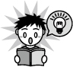  ☆出てきた人ぶつ  ☆えっちゃんが人ぶつにあった場しょ  ☆場めんのようすがわかることば  ②ばめんが かわったところを 見つける。  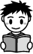  ☆いつ  ☆どこで  ☆人ぶつが  あ、きつねが出てきた！・・  あ、こんどは牛だ！  ③聞き手がイメージできるように人ぶつのようすをそうぞうして、音読する。  <音読名人のポイント>  ☆声の大きさ  ☆声のはやさ・間（ま）  ☆ひょうじょう  ☆目線  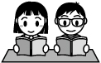 | - 場めんのようすや、人ぶつのしたこと・あったことに気を付けて読む。  ２コママンガで、場めんごとにえっちゃんにおきたできごとをふりかえろう。２コマしかないからどのことばを入れたらいいかなあ。    ② 場めんの出きごとや、そのとき人ぶつのしたことから、人ぶつのようすを思いうかべている。  「ああ、よかった。」ってえっちゃんが言ったとき、どうしてほっとしたのだろう。  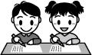  <文しょう名人のポイント>  ○書くりゆうをえらぶとき  ☆人ぶつのようすから・・・  （したこと・いったこと）  ○わけを書くとき  ☆文まつにちゅうい！  （おはなしにある言ばからそうぞうするのも大切。）  ☆とうじょう人ぶつと自分の思い出や読んだ本の、にているところ  （～のときとにているからです。）  ② おはなしを読んで、おもしろ  いなとおもったことや、ふしぎだなとおもったことを 書く。  友だちのかんがえをきいて、にているところやかわったところも書いておきたいな。あ。  <文しょう名人のポイント>  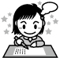  ☆絵のようすから  ☆できごとがわかる  ことばや文から  ☆このセリフを言った  人ぶつの心の中は？  「大男は、ぶるっとみぶるいをしました。」を「ぶるっと」をてっぺんになるようにうごきのやまをつけられるようにげきをするんだ。 | - じぶんで かんがえようとする。  いきなり友だちや先生にたよらないで、まずは自分でかんがえよう！  - 文やことばから そうぞうしたことを、ともだちにすすんでつたえたり、かんがえたりする。  ～さんと にているところがあった。  ～さんの考えを聞いたら新しい考えがうかんだよ。  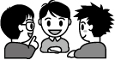  ☆指さしをして話す。  ☆かんがえと、そのわけを話す。  ☆ともだちの目を 見る。  ☆うなずきながら きく。  ☆聞いた後に一言かんそうの プレゼント！  ☆考えを青で書く。  - グループの 音読をきいて、よかったところや、もっとこうした方がいい とおもったところを つたえている。  ☆音読名人のポイントができていたかな。  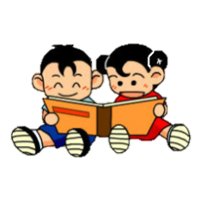

日づけ | きょうの めあて | じぶんの めあてに ついての ふりかえり
／ |  | ( )
／ |  | ( )
／ |  | ( )
／ |  | ( )
／ |  | ( )
／ |  | ( )
／ |  | ( )
／ |  | ( )
／ |  | ( )
／ |  | ( )
／ |  | ( )
◎：しっかりできた！ ○：できたところと、もうすこしのところがある △：もうすこし

